Centar za obuku pilota
SRB.DTO ,,VALJEVO“
Divci
PRIJAVA NA OBUKU
Pilota jedrilice (SPL)

Prezime: | Ime:
Ime jednog roditelja: | Datum rođenja:
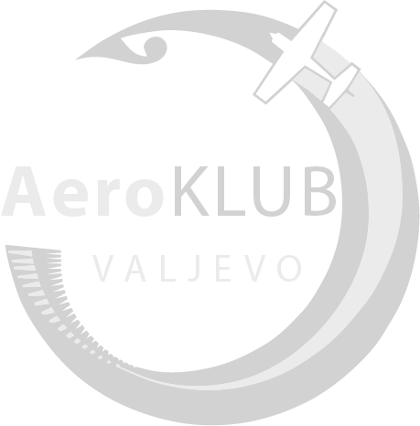  Mesto rođenja: | Opština rođenja:
Država rođenja: | Državljanstvo:
Matični broj: (JMBG):
Telefon: ......................................................Mobilni tel.: ...............................................
е-mail: ..............................................................
Završena škola:
Zanimanje:
Vazduhoplovno iskustvo-dozvole:
Vrsta dozvole: Br. dozvole:
1. Dozvola: ......................................................................................................... .................................
2. Dozvola: .........................................................................................................

Adresa prebivališta(ulica i broj, mesto i opština):
Koga obavestiti u slučaju nezgode (adresa. telefon):

Izjavljujem da sam upoznat sa pravima i dužnostima u Centru za obuku pilota SRB.DTO „VALJEVO“ te da ću se pridržavati kućnog reda, uputstava- naredbi instruktora i rukovodioca obuke.
Potpis kandidata: | Potpis odgovornog lica:

Datum: ..................................
Mesto: ...................................

